液体表面张力系数测定
（FB326A型液体表面张力系数测定仪）

实
验
讲
义

杭州精科仪器有限公司

用拉脱法测定液体表面张力系数
液体表层厚度约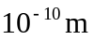内的分子所处的条件与液体内部不同，液体内部每一分子被周围其它分子所包围，分子所受的作用力合力为零。由于液体表面上方接触的气体分子，其密度远小于液体分子密度，因此液面每一分子受到向外的引力比向内的引力要小得多，也就是说所受的合力不为零，力的方向是垂直与液面并指向液体内部，该力使液体表面收缩，直至达到动态平衡。因此，在宏观上，液体具有尽量缩小其表面积的趋势，液体表面好象一张拉紧了的橡皮膜。这种沿着液体表面的、收缩表面的力称为表面张力。表面张力能说明液体的许多现象，例如润湿现象、毛细管现象及泡沫的形成等。在工业生产和科学研究中常常要涉及到液体特有的性质和现象。比如化工生产中液体的传输过程、药物制备过程及生物工程研究领域中关于动、植物体内液体的运动与平衡等问题。因此，了解液体表面性质和现象，掌握测定液体表面张力系数的方法是具有重要实际意义的。测定液体表面张力系数的方法通常有：拉脱法、毛细管升高法和液滴测重法等。本实验仅介绍拉脱法。拉脱法是一种直接测定法。
【实验目的】
1．了解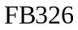 型液体的表面张力系数测定仪的基本结构，掌握用标准砝码对测量仪进行定标的方法，计算该传感器的灵敏度。
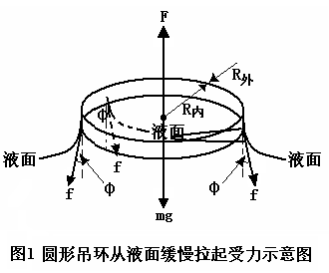
2．观察拉脱法测液体表面张力的物理过程和物理现象,并用物理学基本概念和定律进行分析和研究,加深对物理规律的认识。
3．掌握用拉脱法测定纯水的表面张力系数及用逐差法处理数据。
【实验原理】
如果将一洁净的圆筒形吊环浸入液体中，然后缓慢地提起吊环，圆筒形吊环将带起一层液膜。使液面收缩的表面张力沿液面的切线方向，角称为湿润角（或接触角）。当继续提起圆筒形吊环时，角逐渐变小而接近为零，这时所拉出的液膜的里、外两个表面的张力均垂直向下，设拉起液膜破裂时的拉力为，则有
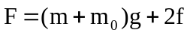 （1）
式中，为粘附在吊环上的液体的质量，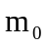为吊环质量，因表面张力的大小与接触面周边界长度成正比，则有 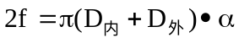 （2）
比例系数称为表面张力系数，单位是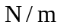。在数值上等于单位长度上的表面张力。式中为圆筒形吊环内、外圆环的周长之和。
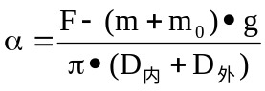 （3）
由于金属膜很薄，被拉起的液膜也很薄，很小可以忽略，于是公式简化为：
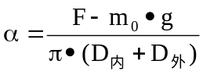 （4）
表面张力系数与液体的种类、纯度、温度和它上方的气体成分有关。实验表明，液体的温度越高，值越小，所含杂质越多，值也越小。只要上述这些条件保持一定，值就是一个常数。本实验的核心部分是准确测定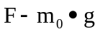，即圆筒形吊环所受到向下的表面张力，我们用FB326A 型液体的表面张力系数测定仪测定这个力。
【实验仪器】
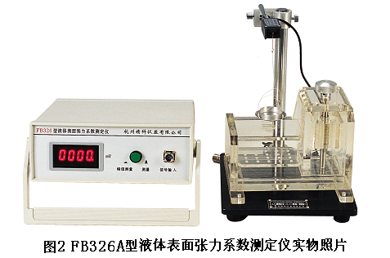
FB326A型液体的表面张力系数测定仪主要组成有：底座；立柱；传感器固定支架；压阻力敏传感器；数字式毫伏表；有机玻璃器皿（连通器）；标准砝码（砝码盘）；圆筒形吊环。
【实验内容】
1．开机预热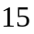分钟。
2．清洗有机玻璃器皿和吊环。
3．在有机玻璃器皿内放入被测液体。
4．将砝码盘挂在力敏传感器的钩上。
5．若整机已预热分钟以上，可对力敏传感器定标，在加砝码前应首先读取电子秤的初读数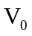（该读数包括砝码盘的重量），（注：对于加有调零装置的仪器，可以通过调节机箱后面的调零旋钮，使初读数为零）。然后每加一个砝码，读取一个对应数据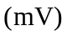，记录到表格中，注意安放砝码时动作要应尽量轻巧。用逐差法求力敏传感器的转换系数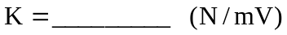。
6．换吊环前应先测定吊环的内外直径，然后挂上吊环，读取一个对应数据，在测定液体表面张力系数过程中，可观察到液体产生的浮力与张力的情况与现象，逆时针转动活塞调节旋钮,使液体液面上升，当环下沿接近液面时，仔细调节吊环的悬挂线，使吊环水平，然后把吊环部分浸入液体中，这时候，按下面板上的按钮开关，仪器功能转为峰值测量，接着缓慢地顺时针转动活塞调节旋钮，这时液面逐渐往下降（相对而言即吊环往上提拉），观察环浸入液体中及从液体中拉起时的物理过程和现象。当吊环拉断液柱的一瞬间数字电压表显示拉力峰值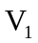并自动保持该数据。拉断后，释放按钮开关，电压表恢复随机测量功能，静止后其读数值为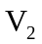，记下这个数值。连续做次，求平均值。那么表面张力： 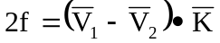
表面张力系数： 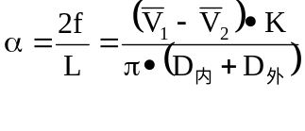
【数据与结果】
1．用逐差法求仪器的转换系数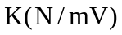：
数据记录表格
先记录砝码盘等作为初读数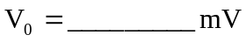，然后每次增加一个砝码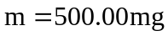，（该标准砝码符合国家标准，相对误差为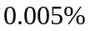）
砝码质量  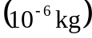 | 增重读数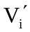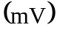 | 减重读数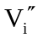 | 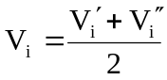 | 等间距逐差:  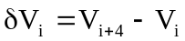
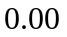 |  |  |  | 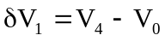
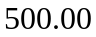
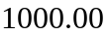 |  |  |  | 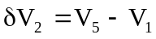
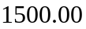
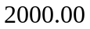 |  |  |  | 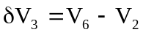
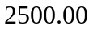
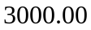 |  |  |  | 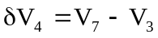
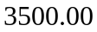
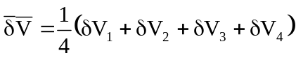 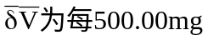对应的电子秤的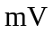读数,则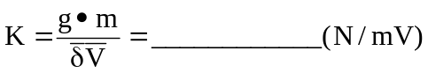
2． 用拉脱法求拉力对应的电子秤读数：
水温(室温)________________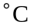, 电子秤初数________________
测量次数 | 拉脱时最大读数  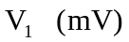 | 吊环读数  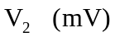 | 表面张力对应读数  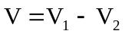
1
2
3
4
5
平均值 |  |  | 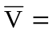__________________
3．吊环的内、外直径： 单位：
测量次数 | 1 | 2 | 3 | 4 | 5 | 平均值
内径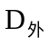
外径
4．计算及不确定度：
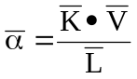
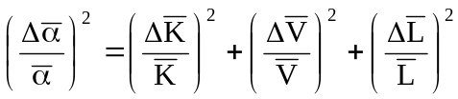
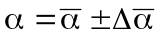
5．从附录中查出室温下水的表面张力系数的理论值,把实验结果与此值比较求相对误差,并与实验值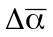对比对实验结果进行分析。

【思考题】
- 什么叫表面张力? 表面张力系数与哪些因素有关?
- 在推导测量公式3时,作了哪些近似?式中各量的物理意义是什么?
- 拉脱法的物理本质是什么?
- 若考虑拉起液膜的重量,实验结果应如何修正?

【附录一】
一．仪器组成及技术指标：
1．硅压阻力敏传感器
（1）受力量程：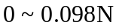
（2）灵敏度：约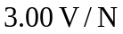（用砝码质量作单位定标）
（3）非线性误差：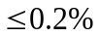
（4）供电电压：可调直流恒流源 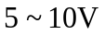
2．显示仪器
（1）读数显示：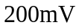 三位半数字电压表
（2）调零：手动多圈电位器
（3）连接方式：芯航空插头
3．力敏传感器固定支架、底板及水平调节装置
4．吊环：外径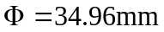 ,内径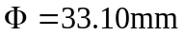,高的铝合金吊环。
5．容积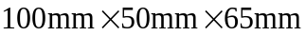有机玻璃连通器一套,活塞面积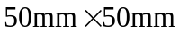
6．砝码盘及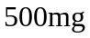砝码只,精度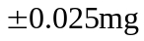 。
7．外型尺寸
（1）支架及底盘尺寸：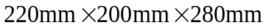
（2）仪 器 尺 寸：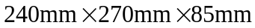
8．用本仪器测量水等液体的表面张力系数的误差≤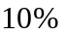

二．整机使用注意事项：
1．吊环须严格处理干净。可用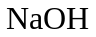溶液洗净油污或杂质后，用清洁水冲洗干净，并用热吹风烘干。
2．吊环水平须调节好，注意偏差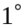，测量结果引入误差为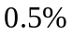；偏差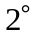，则误差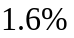
3．仪器开机需预热分钟。
4．在调节液面升降活塞时，速度要缓慢,尽量减小液体的波动。
5．工作环境应避免风吹，以免吊环摆动致使零点波动，造成所测系数不准确。
6．若液体为纯净水。在使用过程中防止灰尘和油污及其它杂质污染。特别注意手指不要接触被测液体。
7．力敏传感器使用时用力不宜大于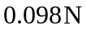。过大的拉力传感器容易损坏。
8．实验结束须将吊环用清洁纸擦干，用清洁纸包好，放入干燥缸内。

三．使用步骤：
1．清洗有机玻璃器皿和吊环。
2．在有机玻璃器皿内放入被测液体。
3．开机预热分钟。
4．将砝码盘的挂钩挂在力敏传感器的小孔中。
5．对力敏传感器定标，在加砝码前应首先对仪器调零，安放砝码时应尽量轻。
6．换吊环前应先测定吊环的内外直径，然后挂上吊环，在测定液体表面张力系数过程中，可观察到液体产生的浮力与张力的情况与现象，逆时针转动活塞调节旋钮,液体液面上升，当环下沿部分均浸入液体中时，按下峰值测量开关，接着顺时针缓慢转动活塞调节旋钮，这时液面往下降（相对而言即吊环往上提拉），观察环浸入液体中及从液体中拉起时的物理过程和现象。特别应注意吊环即拉断液柱一瞬间数字电压表显示读数值为，记录该数值。接着释放按钮开关，这时，数字电压表读数为（吊环重量），记下这两个数值。
7.也可以用长、短门形金属片做实验，为消除边缘效应对实验结果的影响，可采用长金属片的数据减去短金属片的数据，这样一来，剩下的数据就是金属片中段的数据，可能会减少实验误差。实验步骤自拟。

四．实验数据举例：
1．硅压阻力敏传感器定标 ：
力敏传感器上分别加各种质量砝码，测出相应的电压输出值，实验结果见表。
用逐差法求仪器的转换系数数据记录表格：
先记录砝码盘等作为初读数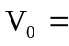 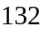 ，然后每次增加一个砝码，（该标准砝码符合国家标准，相对误差为）

表
砝码质量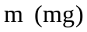 | 500.00 | 1000.00 | 1500.00 | 2000.00 | 2500.00 | 3000.00 | 3500.00
输出电压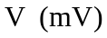 | 152 | 170 | 189 | 207 | 231 | 251 | 287
输出电压 | 20 | 38 | 57 | 75 | 99 | 119 | 155
用逐差法计算:
电子秤的转换系数: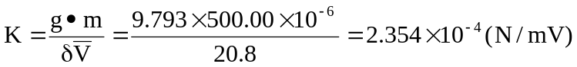
杭州地区重力加速度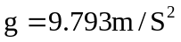 。
2．拉脱法求拉力对应的电子秤读数
水温(室温) 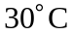 , 电子秤加吊环读数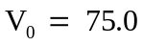
表
测量次数 | 拉脱时最大读数 | 吊环读数 | 表面张力对应读数
1 | 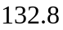 | 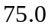 | 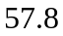
2 | 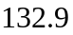 |  | 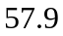
3
4 | 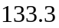 |  | 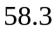
5 | 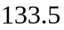 |  | 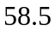
平均值 |  |  | 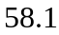
3．吊环的内、外直径： 单位：
表3
测量次数 | 1 | 2 | 3 | 4 | 5 | 平均值
内径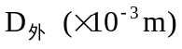 | 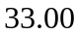 |  | 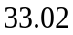 |  | 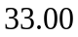 | 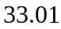
外径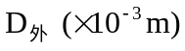 | 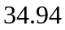
4．水的表面张力系数的计算:
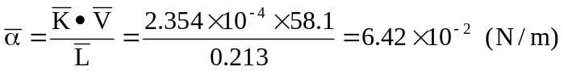 （自来水）
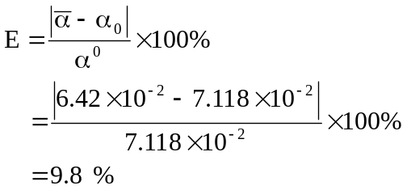

【附录二】
纯净水表面张力系数的公认值：
水的温度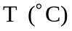 |  |  | 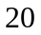 | 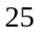 | 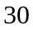
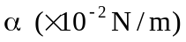 | 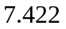 | 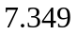 | 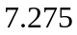 | 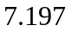 | 